Додаток
до проекту рішення виконавчого
комітету
від №

ПЕРЕЛІК
Замовників, яким дозволено розміщення соціальної реклами
№ з/п | Замовник соціальної реклами | Тип рекламного засобу | Кількість, од. (щомісячно) | Період  розміщення | Власник рекламних засобів, на яких планується розміщення соціальної реклами, інші примітки | Макет
1. | Громадська організація «Професійна ліга соціальних працівників Сумщини» | Білборд  3м х 6м | 2 | з моменту прийняття рішення – вересень 2018 | ПП «Фабрика реклами»  Сюжет з інформацією щодо протидії торгівлі людьми
2. | Благодійна організація «Всеукраїнський благодійний фонд «Перетворення України» | Білборд  3м х 6м  Сіті-лайт  1,2м х 1,8м | 2  10 | з моменту прийняття рішення –  січень 2019 | Сюжети, присвячені висвітленню діяльності організації
3. | ПП «Фабрика реклами» | Білборд  3м х 6м  Білборд  3м х 4м  Сіті-лайт  1,2м х 1,8м | 4  4  4 | з моменту прийняття рішення – липень 2019 | ПП «Фабрика реклами»  Сюжети, присвячені видатним спортсменам м.Суми (в рамках соціального проекту «Сумчани чемпіони»)
4. | ПП «Фабрика реклами» | Білборд  3м х 6м  Білборд  3м х 4м  Сіті-лайт  1,2м х 1,8м | 5  3  4 | з моменту прийняття рішення – липень 2019 | ПП «Фабрика реклами»  Сюжети, присвячені висвітленню видатних особистостей Сумщини (в рамках соціального проекту «Сум’яни») | 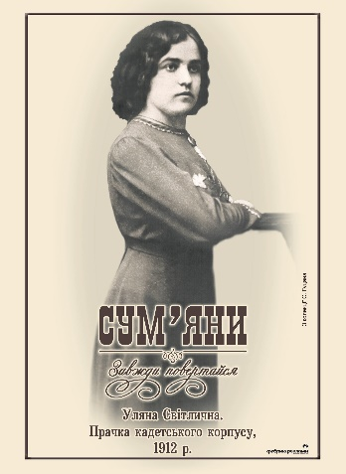
5. | ПП «Фабрика реклами» | Білборд  3м х 6м  Білборд  3м х 4м  Сіті-лайт  1,2м х 1,8м | 5  3  4 | з моменту прийняття рішення – липень 2019 | ПП «Фабрика реклами»  Сюжети, присвячені висвітленню архітектурної спадщини (в рамках соціального проекту «Зниклі храми та будівлі Сум») | 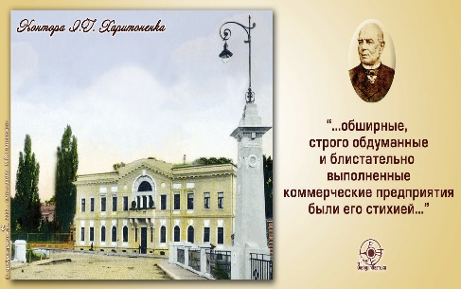
6. | ПП «Фабрика реклами» | Білборд  3м х 6м  Білборд  3м х 4м  Сіті-лайт  1,2м х 1,8м | 5  2  2 | з моменту прийняття рішення – липень 2019 | ПП «Фабрика реклами»  Сюжети, присвячені висвітленню особливостей нашої мови (в рамках соціального проекту «Урок української»)

Начальник управління архітектури та
містобудування Сумської міської ради –
головний архітектор А.В. Кривцов

